

Website SoundSharp

Plan van Aanpak

Datum: **30-01-2019**

Projectgroep: **GR6-I7AO1**

Projectgroepleden: **Stefan van der Hoek, Damion van der Veen, Dylan Bakker, Jesse Renou, Sven ter Beeke & Roy Weghorst.**

Versie: **Versie 1**

Inhoudsopgave

1 Achtergrond 3

1.1 Opdrachtgever 3

1.2 Huidige situatie klant 3

1.3 Klantvraag 3

2 Aanpak 4

2.1 Projectmethodiek 4

2.2 Projecttijd 4

2.3 Rolverdeling 4

3 Risico’s 4

# Achtergrond

## Opdrachtgever

De huidige Opdrachtgever en “Product Owner” in dienst bij SoundSharp is het ROC van Twente.

Gieterij 200

7553 VZ Hengel

074 – 852 50 00.

## Huidige situatie klant

SoundSharp wilt een applicatie ontwikkelen om het totale productaanbod van MP3-spelers te registreren. SoundSharp heeft echter geen applicatie ontwikkelaars in dienst die dit kunnen ontwikkelen waardoor de directie van SoundSharp de beslissing heeft gemaakt om zowel de applicatie als de website waar het op weergegeven zal gaan worden te laten uitbesteden. Hiervoor is het ROC van Twente in dienst genomen als Product Owner en verantwoordelijke voor de sucessvolle ontwikkeling van het project.

## Klantvraag

Soundsharp wilt de volgende functionaliteiten terugzien in de toekomstig gerealiseerde website:

SoundSharp wilt de volgende functionaliteiten terugzien in de toekomstig gerealiseerde applicatie:

* Een beheerder moet kunnen inloggen.
* Een gebruiker moet zich kunnen registreren en kunnen inloggen.
* Een beheerder moet artiesten kunnen toevoegen, verwijderen en aanpassen. Dit mag alleen   
  wanneer hij is ingelogd. Deze pagina is alleen beschikbaar voor gebruikers met de rol beheerder.
* Een beheerder moet een liedje kunnen toevoegen, verwijderen en aanpassen. Dit mag alleen   
  wanneer hij is ingelogd. Deze pagina is alleen beschikbaar voor gebruikers met de rol beheerder.
* De gebruiker moet de Top 2000 lijst van het jaar 2018 kunnen zien zonder dat deze is ingelogd.   
  De lijst moet Titel + artiest bevatten.

# Aanpak

## Projectmethodiek

Als projectmethodiek zullen wij gebruik maken van de SCRUM methode. Het project wordt opgedeeld in verschillende onderdelen genaamd ‘sprints’. Elke sprint binnen dit project zal een tussenproduct opleveren, waarna een evaluatie van het tussenproduct volgt en de klant feedback kan geven en het projectteam aanpassingen kan maken voordat het tussenproduct wordt goedgekeurd. Aan het eind van de evaluatie en goedkeuring van het tussenproduct begint het projectteam met een nieuwe ‘sprint’.

## Projecttijd

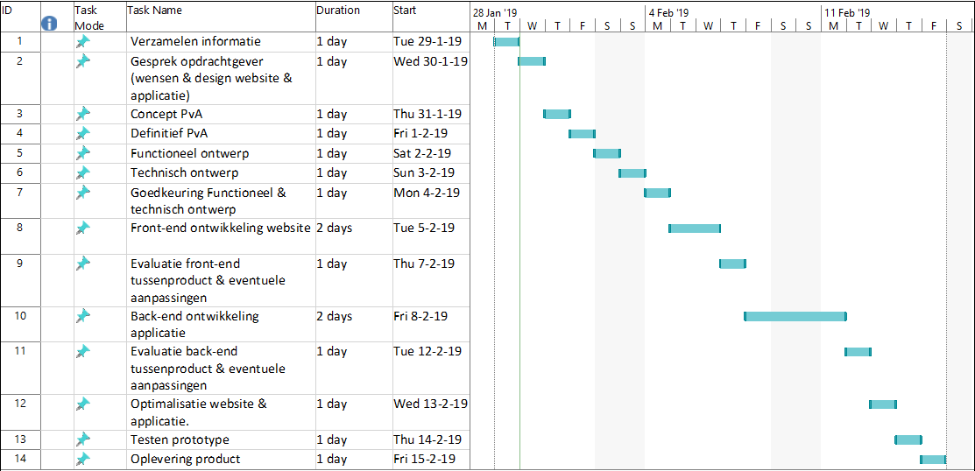

## Rolverdeling

|  |  |
| --- | --- |
| Damion van der Veen: Scrum Master & All | Scrum Master & All-around development. |
| Stefan van der Hoek: Scrum Notulist & Front | Scrum notulist & Front-end development. |
| Roy Weghorst: Front | Front-end development. |
| Dylan bakker: Back | Back-end development. |
| Sven ter Beeke: Back | Back-end development. |
| Jesse Renou | Back-end Database development. |

# Risico’s

Aan een project zijn ook risico’s gebonden. In dit plan van aanpak willen wij zorgvuldig het aantal risico’s die zich kunnen voorkomen noteren, om zo het gevaar voor bedreiging voor het project te kunnen verkleinen.

### Interne risico’s:

* Een mogelijk onvoldoende hoeveelheid inbreng van de Opdrachtgever, betreft het sóórt project waar het projectteam zich op zal gaan storten.
* Werknemers die niet met elkaar kunnen functioneren.
* Lange doorlooptijd bij mogelijk optredend probleem betreft informatie dat rechtelijk is beschermd. Hier moet gedacht worden aan de muziekbestanden die rechtelijk beschermd kunnen zijn.

### Externe Risico’s:

* Onvoldoende tijd voor besluitvorming.
* Onvoldoende medewerking van de Opdrachtgever & Organisatie.
* Wijzigingen in de samenstelling van de projectgroep. Voorbeeld: Werknemers die niet met elkaar kunnen functioneren.
* Onduidelijke projectgrenzen die mogelijk niet zijn genoteerd in het Plan van Aanpak, en plots tijdens het project optreden.